附件1-2

重点单位线上申报操作指引

第一步：登录系统

1、社会单位首次登录时，应通过“数字证书”或“电子营业执照”方式登录“消防综合监管服务平台”。

网址：http://111.206.218.229/xfjgfw-xfjg/#/entity/home



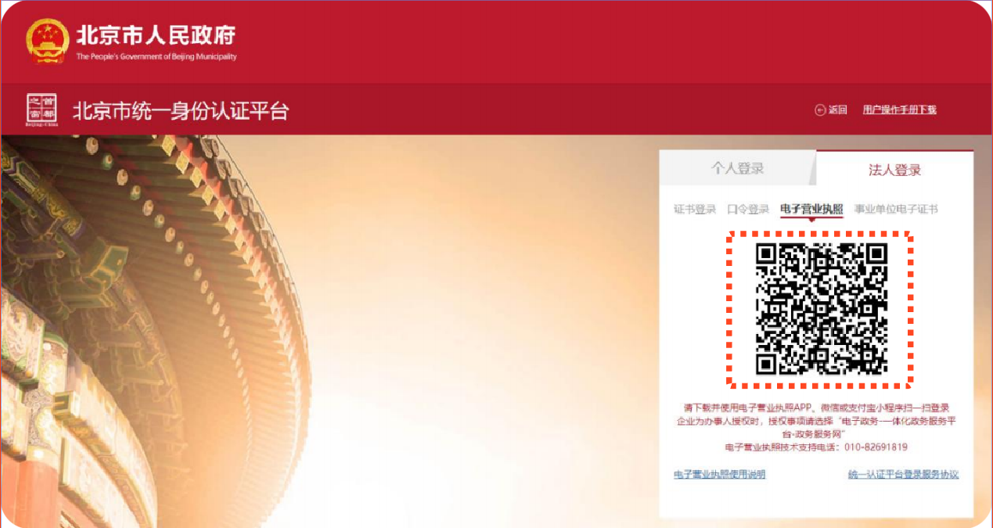

第二步：创建场所

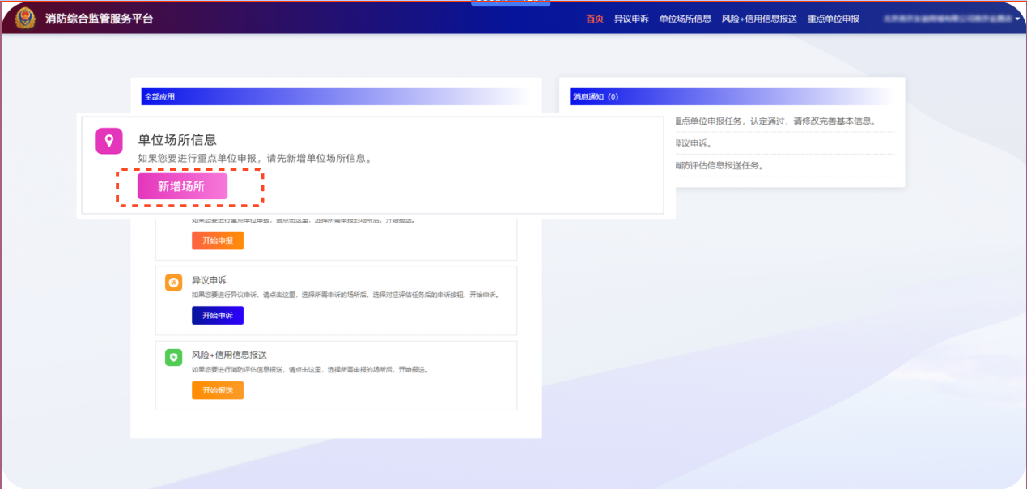1、在首页“单位场所信息”点击【新增场所】按钮，跳转至单位场所信息页面。

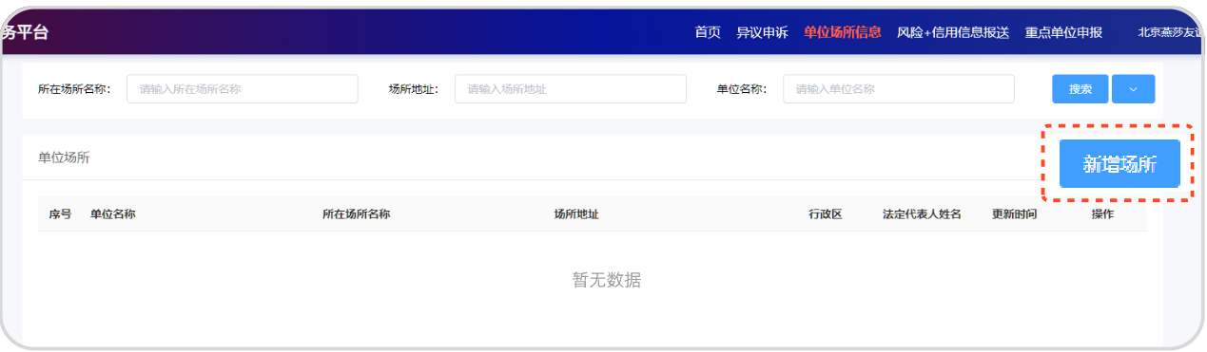

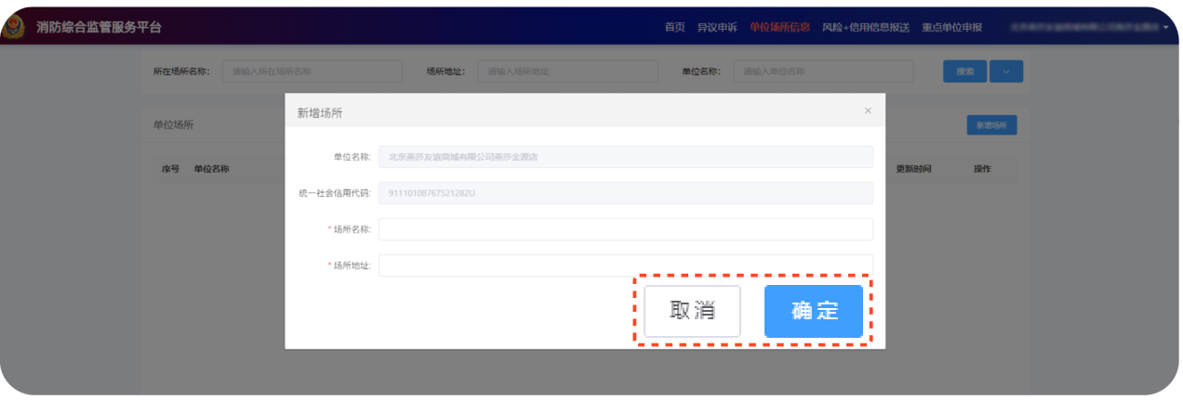2、弹出新增场所，输入场所名称、场所地址，点击确定，该场所新增完成。

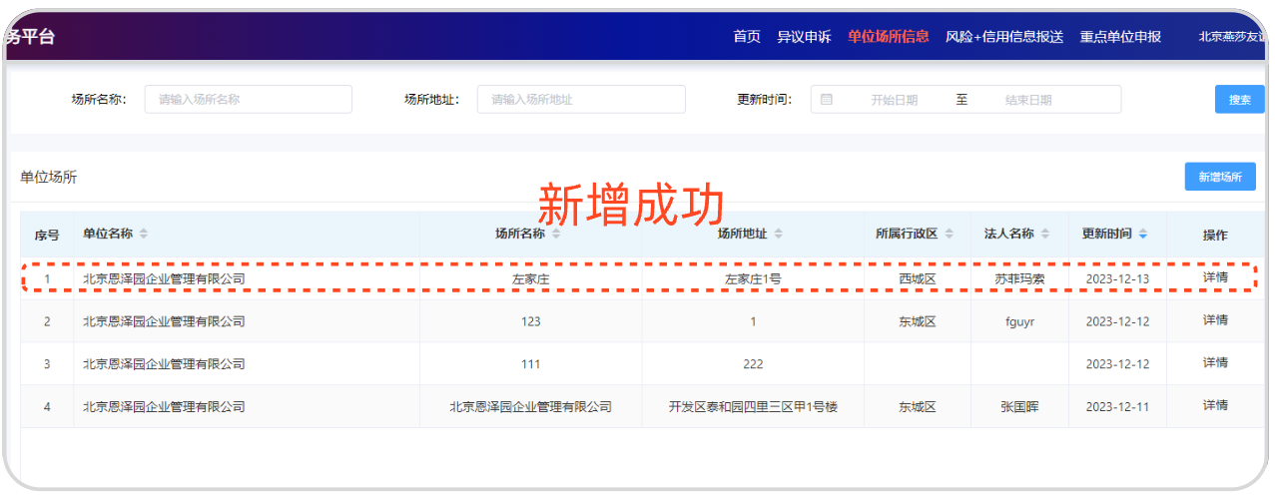

第三步：填写重点单位申报内容

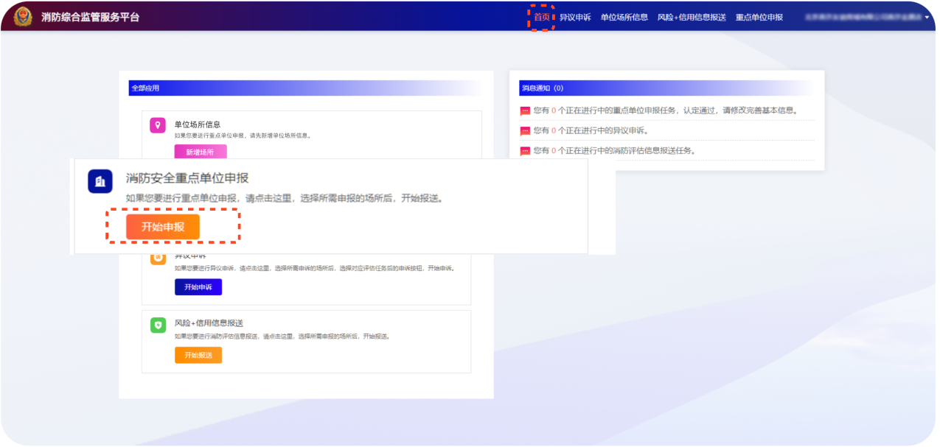1、在首页“消防安全重点单位申报”点击【开始申报】按钮，跳转至申报填写页面。

2、进入“消防安全重点申报页面”，开始申报，先依据《北京市消防安全重点单位界定标准》，选择所属场所类型、再依据《北京市火灾高危单位界定标准》，选择所属场所类型，再填写单位基本信息，（备注：勾选时只能勾选一项），点击【保存草稿】或【生成申报表】按钮。

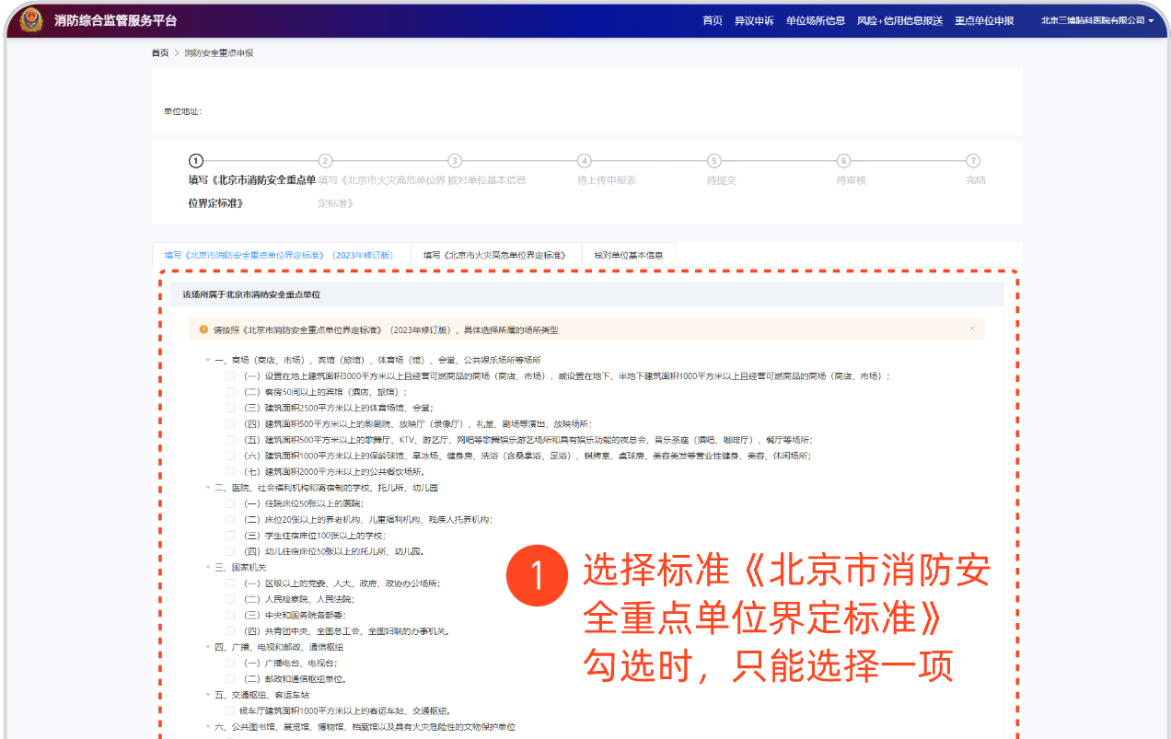

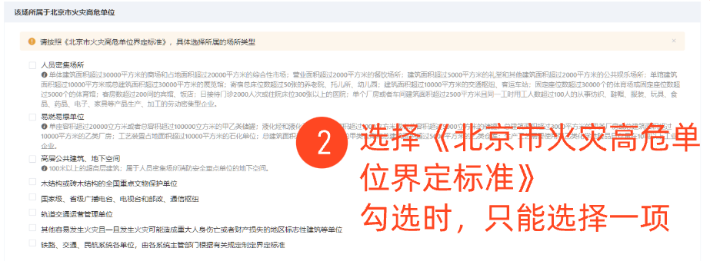

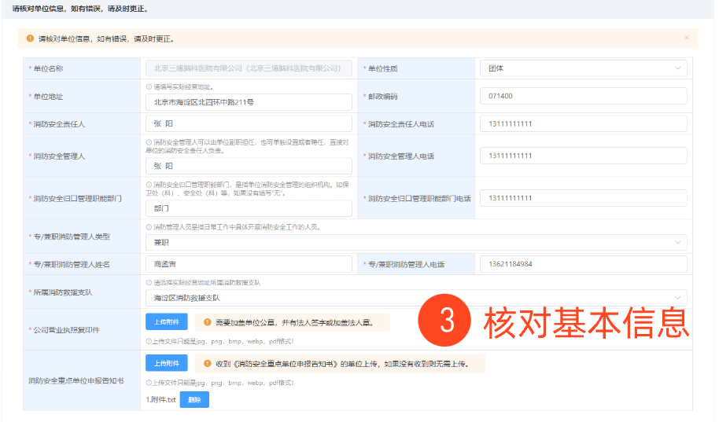



第四步：下载并上传申报表

1.点击【下载申报表】按钮，线下将下载的申报表加盖公章并法人进行签字（法人章）,扫描形成 pdf/图片文件，点击【上传申请表】按钮，上传已经完成盖章和签字的PDF格式的申报表，点击【提交】，完成本场所的相关申报。

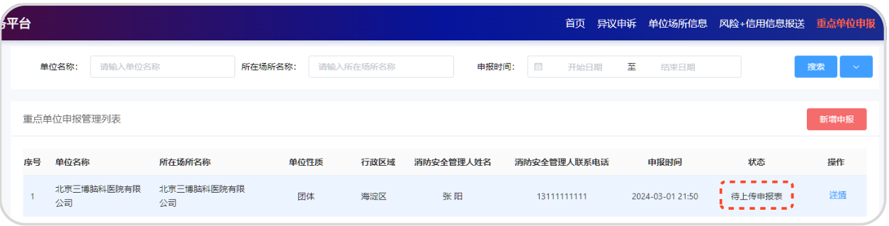

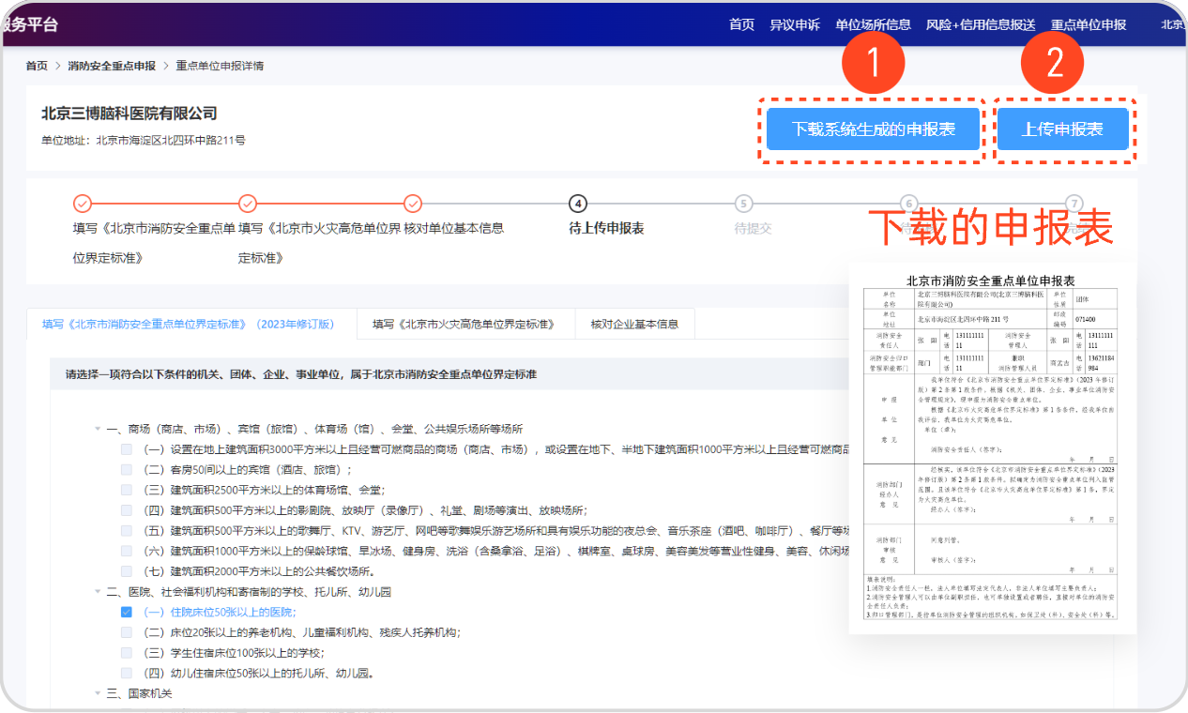

第五步：审核重点单位申报

1、管理员审核重点单位申报，审核“通过”，完成重点单位的申报，并生成确定书，单位可以查看审核结果并【下载确定书】。

2、审核“驳回”：点击对应场所后的【修改】按钮，进入申报编辑页面，针对需要完善的信息进行修改后，再提交。

3、审核“不通过”：单位可以查看审核结果，及不通过原因。

